Муниципальное автономное дошкольное учреждение
детский сад комбинированного вида «Рябинушка»

Консультация для родителей

«Рисуем вместе»

Подготовила
педагог дополнительного образования
Мальцева Марианна Сергеевна

г.Покачи

«Рисуем вместе»

Как и когда начинать учить детей рисовать. Как помочь ребенку самовыразиться. Рисование помогает нашим детям не только самовыражаться., оно часто спасает от страхов и способствует выходу негативных эмоций, считают психологи и педагоги. Почти все малыши радостно и заинтересованно познают язык красок. Иногда их творчество с обычного листа неожиданно перебирается на стены квартиры, подъезда, дома... А папы и мамы хватаются за сердце. Еще бы: любимые обои, шикарный ремонт и недешевые творения дизайнера, «подправил» маленький художник.
Настоящий рисунок ребенка нельзя добыть через изучение обычных приемов из уроков изобразительного искусства. Это необходимо делать через глубокое изучение всех объектов на определённой картине. Исследование объекта
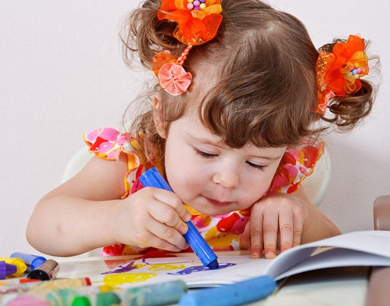
Первый шаг – исследование модели объекта и последующий перенос её на рисунок. В этом случае полезна обводка контура. Например, кукла, книжка, телефон (игрушечный), шар и т. д. А обводя объект, фиксируйте внимание ребенка на его форме для понимания типа угла – острый он, или другой. Со временем ребёнок поймет, что угол - это часть данной модели, основа, а не деталь. Будет очень полезно, если ребёнок будет исследовать объект сам, а не с помощью подсказки.
Попросите ребёнка нарисовать что-либо, к примеру, человека. Ребёнок, если ему до трех лет, рисует головонога. Поднесите на изображение предмет, похожий на нарисованное. К примеру, неваляшку. Начните исследование. Для начала возьмите карандаш из рук ребенка. Спросите у ребёнка, к примеру, «Вот это человек! А что это у него?». Ребёнок отвечает: «Это голова». «А какая она?». Теперь возьмите руку ребенка и обведите (мысленно) голову. Так как голова круглая, скажите: «Видишь, она - круглая». Отдайте карандаш. Теперь малыш обведёт голову неваляшки. В данном случае он нарисует круг. Делайте также с остальными частями рисунка. Если будут мелкие детали, например, пуговицы, этот метод будет непригоден. Обведите их. Потом ребенок попытается нарисовать глаза рядом с пуговками. Остановите процесс и скажите: «А где глаза-то находятся?» - «На голове». «Правильно, на голове!». И так надо делать с каждой деталью, будь она рот, нос и пр. Если ребенок не заметил детали, намекните. В конечном счете рисунок будет сильно разниться от головонога. Но с каждым последующим рисунком ребенок будет развиваться, и становиться более внимательным. Однако, давая каждый раз ребенку порисовать, не забывайте, что нужно иногда оставлять его наедине с листом будущего рисунка. В таких случаях вешайте рисунки на стену.
Выражение эмоций рисованием
Рисование красками способно передать эмоции и чувства ребенка. Но процесс этот доступен при хорошем руководстве со стороны взрослых.
Не спешите рисовать однотонные цвета с ребенком, например, солнце, небо. Пусть малыш узнает, каково это – побывать в мире богатейшего выбора цвета, контрастности и т. д. Могут и возникнуть технические проблемы, например, необходимо макать кисть в воду. Тогда родителям придется макать самим, демонстрируя, как это надо делать. А ребенок будет в это время рисовать абстрактные композиции, без предметов. Не стоит исследовать объекты, они уместны только при рисовании карандашом. Оставлять ребёнка один на один с красками не надо. Руководить действиями нужно, однако, делать это нужно по воле ребенка. Чаще всего это происходит при выборе цветов.
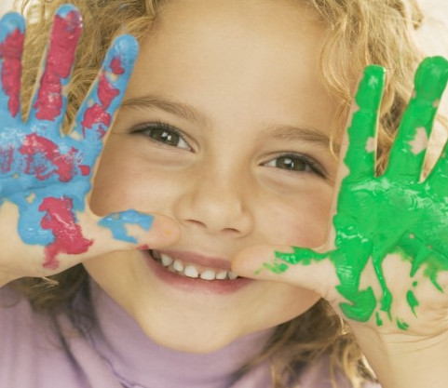
Какой же цвет выбрать?
В различных случаях – разный цвет. Это правило нужно выполнять постоянно. Все цвета всегда должны быть чисты. Также нужно добиваться хорошего сочетания цветов (чем меньше цветов, тем легче соблюдается). Если всё вышеперечисленное будет выполняться, ребёнок достигнет приятности цветов рисунка и его гармоничности.
Рисовать можно не только на чистой бумаге белого цвета, но и на разноцветных листах. Но нужно при этом правильно подбирать цвета. К примеру, рисовать светлыми цветами надо на тёмной. А тёмными цветами – на светлой бумаге. Лучше рисовать гуашью, так как она имеет более чистые краски по сравнению с акварелью. Перед рисованием лучше макать кисть не в баночки, а в специальный набор с уже заполненными красками.
При рисовании (не красками) лучше использовать фломастеры, а не карандаши, так как карандаши вызывают напряжение в руке. Если рука уже окрепла, можете смело использовать карандаши.
Задания
Существуют специальные задания для маленьких детей, в частности, трёхлетних.
Задание 1. Нарисовать что-то похожее на дом (взрослому) и сказать малышу, чтобы он закрасил окошко желтым цветом.
Задание 2. Нарисовать дорогу и сказать ребёнку, чтобы он нарисовал следы кого-либо на дороге.
Задание 3. Дать ребёнку лист зелёной бумаги и сказать, чтобы он нарисовал какие-либо пятнышки. Это будет трава. Также это можно повторить на примере с бабочками.
Задание 4. Белый лист бумаги ребёнок должен покрыть пятнышками осенних цветов.
Задание 5. Ребёнок на белом листе бумаги должен нарисовать облачка – серым и чёрным цветом.
Задание 6. Нарисовать звёзды. Рисуйте кистью малогабаритные частицы разных цветов.
Задание 7. Нарисовать салют. Нужно нарисовать пятна разных цветов и заштриховать их.
В заключение
Ребенку нужно поддерживать интерес к рисованию для развития его абстрактного мышления. Также следует создавать и определенные условия для занятий малыша рисованием. К примеру, в светлой части комнаты поставить стол и стул, а также обеспечить ребенка необходимыми материалами и инструментами: бумагой, карандашами, красками и т. д.

«Как сделать самим пальчиковые краски»
Берем немного соли и муки, капельку клея, гуашь, воду. В баночку накладываем 2 столовые ложки муки, 1 столовую ложку соли и доливаем воды так, чтобы получилось не густое, но и не жидкое тесто, оно должно тянутся за ложкой. Затем выбираем цвет краски, на кончике ножа кладем ее в тесто и мешаем, в конце процесса добавляем в полученную массу капельку клея ПВА. Чтобы ребенку было приятнее рисовать такой краской, можно добавить в нее ванили.
Работать такой краской можно по-разному: если тесто очень жидкое, его можно просто выливать струйками на картон, а затем размешивать стеками или ложкой, если тесто густое - можно рисовать пальцами. В любом случае результат будет положительным. Когда тесто подсыхает, соль создает эффект мерцания, и кажется, что краска блестит.

